Sviland SFO

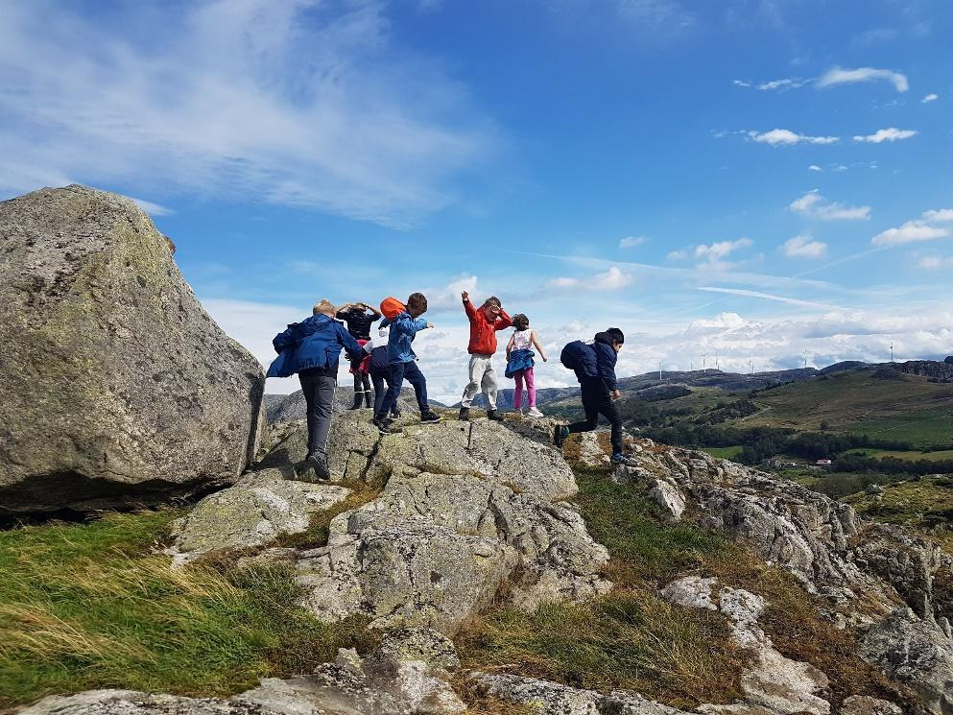

Årsplan

2024-2025

FORMÅLET MED VERKSEMDA

Sviland SFO drives etter vedtekter frå Sandnes Kommune og fylgjer mål i Kvalitetsplanen for Sandnes skulen, og nasjonale rammeplanen for SFO som trådde i kraft 01.08.2021.

Sviland SFO er eit frivillig omsorgs- og fritidstilbod før og etter skuletid for 1.-4. trinn, og for barn med særskilte behov opp t.o.m. 7. trinn, ved Sviland skule.

Aktivitet og verksemd skal pregast av barns behov for tryggleik og omsorg, og å sikre naudsynt tilsyn. Skulefritidsordninga skal legge til rette for leik, kultur- og fritidsaktivitetar med utgangspunkt i alder, funksjonsnivå og interesser hos borna.

SFO-tilbodet i Sandnesskolen kjenneteiknast av at elevane har eit trygt miljø, der alle opplever å bli sett og verdskjend. Elevane skal få delta i varierte aktivitetar som gir barna meistringsopplevingar.

Skulefritidsordninga skal i nært samarbeid med barnets heim og skulens anna personale, gje borna mogelegheiter til ein positiv oppvekst i eit heilskapa og stimulerande miljø.

“SFO skal støtte barnas naturlege nysgjerrigheit og lyst til å skape og vere kreative, engasjerte og utforskande.” (Rammeplan s. 8)

STYRING OG SAMARBEID

Retningslinene for SFO blir bestemd av Sandnes Kommune. Samarbeidsutvalet (SU) ved den einskilde skule har føresegnsmyndigheit ovanfor SFO. I SU er SFO representert med 1 føresett.

Eit godt samarbeid med skulen er viktig for å skape heilheit i bornas kvardag. Avdelingsleiar og tilsette på SFO samarbeide med andre pedagogar med det føremål å utvikle god kommunikasjon og informasjon for å sikre bornas kvardag.

Alle tilsette på SFO har eit vekentleg møte kor dei legg planar for aktivitet, evaluerer og jobbar med å utvikle tilbodet ved SFO og sin eigen kompetanse.

Vi drøftar sakar med Helsesjukepleier etter behov.

KORT PRESENTASJON

SFO er ein integrert del av skulens verksemd. Skulens ordensreglement gjeld også for skulefritidsordninga. Sviland SFO er ved skulestart 2024-2025, 62 born, 5 barnerettleiarar og ein SFO-leiar. Borna er saman i ei gruppe på SFO, med forskjellige valfri grupper og aktivitetar i løpet av ettermiddagen.

SFO har allrom med eige kjøkken. Rett ved har 1. trinn sitt klasserom, og det er sambruk mellom 1. trinn og SFO for begge områder. Måltidet serverast på mat- og helse rommet, der barna går til “SFO kafeen", setter seg ved et bord dei ynskjer, og kan gå til leik når dei er ferdig å eta.

Vi er som regel ute ein tur kvar dag i løpet av SFO-tiden, avhengig av årstid.

Vi har tilgang til skulen sine spesialrom etter skuletid og i ferier, som til døme gymsal, aula/bibliotek, formingsrom og mat-og helse rommet. Ute har vi et bra leikeområde vi kan boltre oss i, med blant annet klatrestativ, sandkasse, fotballbane, og fleire andre områder som er kjekke for leik og aktivitet.

Vi har mat kvar dag etter skuleslutt, omtrent klokka 13:30. På skulefridagar har vi to måltid (frukost og hovudmåltid), samt frukt utanom.

På Sviland SFO skal alle born bli sett, og føle seg trygge og tatt vare på. Vi jobbar med tankesettet rundt “Smart oppvekst”. Dette er eit program med styrkefokus retta mot sosial og emosjonell kompetanse og læring, som skal styrke livsmeistring og psykisk helse.

SFO bruker aktivt områda i nærleiken, som Rogaland Arboret, 1000-årsskogen, Sviland idrettsanlegg og fjelltoppane rundt. Vi går tur kvar fredag, der vi tek som regel måltidet med oss på turen.

OVERGANG FRÅ BARNEHAGE TIL SFO

Sviland SFO har ein ettermiddag på våren satt av til besøk for våre nye førsteklassingar.

Sviland FUS barnehage har tilgang til SFO-rom og gymsal i løpet av året, dette skapar tryggleik for borna som begynner til hausten, Sviland FUS har som oftast den største gruppa med nye elevar.

OPNINGSTIDER / PRIS

Vi har opent alle skuledagar mellom 7:30 og 8:00, og etter skulen frem til 16:30.

Julaftan og Nyttårsaftan er vi stengt. Onsdag før påske er vi open til 12:00. I tillegg har vi tre planleggingsdagar, som dette skuleåret vil vere 13.08.23, 15.11.23 og 30.05.25. SFO har opent alle skulens ferier, utanom 4 veker i juli. I 2025 vil vi ha stengt i veke 27, 28, 29 og 30. Vi har påmelding til ferier for å vite kor mange som kommer.

Pris: 1 og 3 trinn har gratis SFO 60 %, ein 100% plass betaler kr.1284. For 4 trinn 100% plass 3139 kr, 60% plass 2197 kr og (50% plass 1883 kr bare for 4 trinn).

Det er mogeleg å kjøpe ekstra dagar for dei som har 60% feriedagar, kr 300 pr dag.

Matpengar kommer i tillegg. 200 kr for 100%, 140 kr for 60%.Dette avgjøres på foreldremøte i august.

OPPSEIINGSTID

Det er 1 månaders oppseiingstid frå den første hele månaden etter at oppseiinga er motteken. Alle som har fått plass behaldar plassen til dei er ferdige med 4. trinn, dersom dei ikkje sjølve seier opp før. Endring av plass har same frist som oppseiingstid.

FORELDRESAMARBEID

Barndommens eigenverdi

“Barndommen har sin egenverdi, og SFO skal i samarbeid og forståelse med hjemmet, ivareta barnas behov for omsorg og tilsyn, samtidig som det gis rik mulighet for meningsfull fritid og lek.” (Rammeplan s.7)

Vi ser det som svært viktig med et nært samarbeid og open kommunikasjon. Vi ynskjer å vere brukarorienterte og fleksible.

SFO har foreldremøte i slutten av august.

Ta kontakt med det same de lurer på noko, både gladsaker eller andre situasjonar.

Barn som skal sendes heim av SFO må ha eit fast klokkeslett. Dette må være heil eller halv time, vi begynner kl.15.00 å sende barn heim. Dette er for at vi ikkje skal forstyrre barns leik for mykje, og det gjer det meir oversiktleg for tilsette. Barn som skal heim før kl.15.00 hentes. Perioden frå barna kjem på SFO til kl.15.00 er der mange aktiviteter, og barna/ vaksne er sprett.

Gje alltid beskjed til ein voksen når de hentar barnet.

Personalet vil etterlyse barn som er påmeldt i ferier og som ikkje er kome til kl. 10:00.

Vi oppfordrar alle til å bruke Transponder ved beskjedar. Beskjeder ang. heimsending, med andre barn heim, fri, ol. sendes før kl.12.00!

På ettermiddagen når barna skal sendast heim er det mykje som skjer, viss ikkje vi har merka med OK på Transponder, må de ringe oss med beskjeden.

Barna må ha skiftetøy, og klede etter årstida tilgjengeleg.
VISJON

Visjonen til Sviland skule er “Saman om læring og glede!”. Denne visjonen ynskjer vi også å overføre til SFO. Sjølv om vi ikkje drivar med undervisning på SFO, skjer det likevel mykje læring. Vi lærar blant anna å samarbeide med andre, vente på tur, vise omsyn til andre og å bruke empati. Vi øver oss på sjølvhevding, sjølvkontroll og å ta ansvar. Vi brukar, som skulen, “Smart oppvekst” sitt tankesett aktivt.

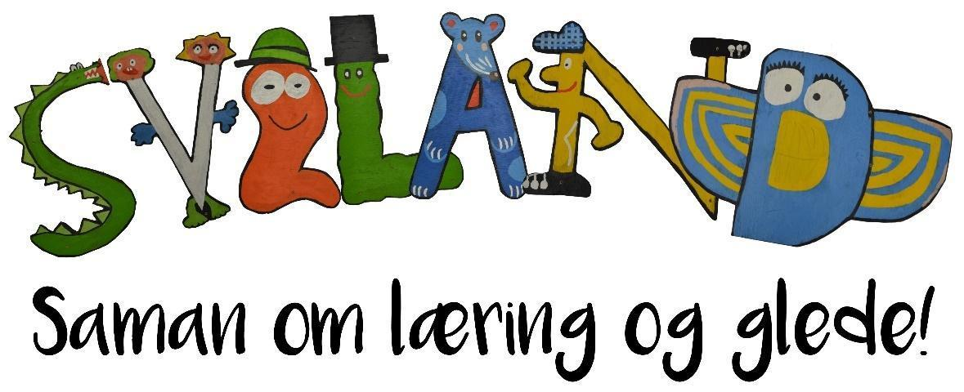

*Sviland SFO - Sette leik og aktivitet i fokus.

*Gje barna tryggleik, trivsel og omsorg.
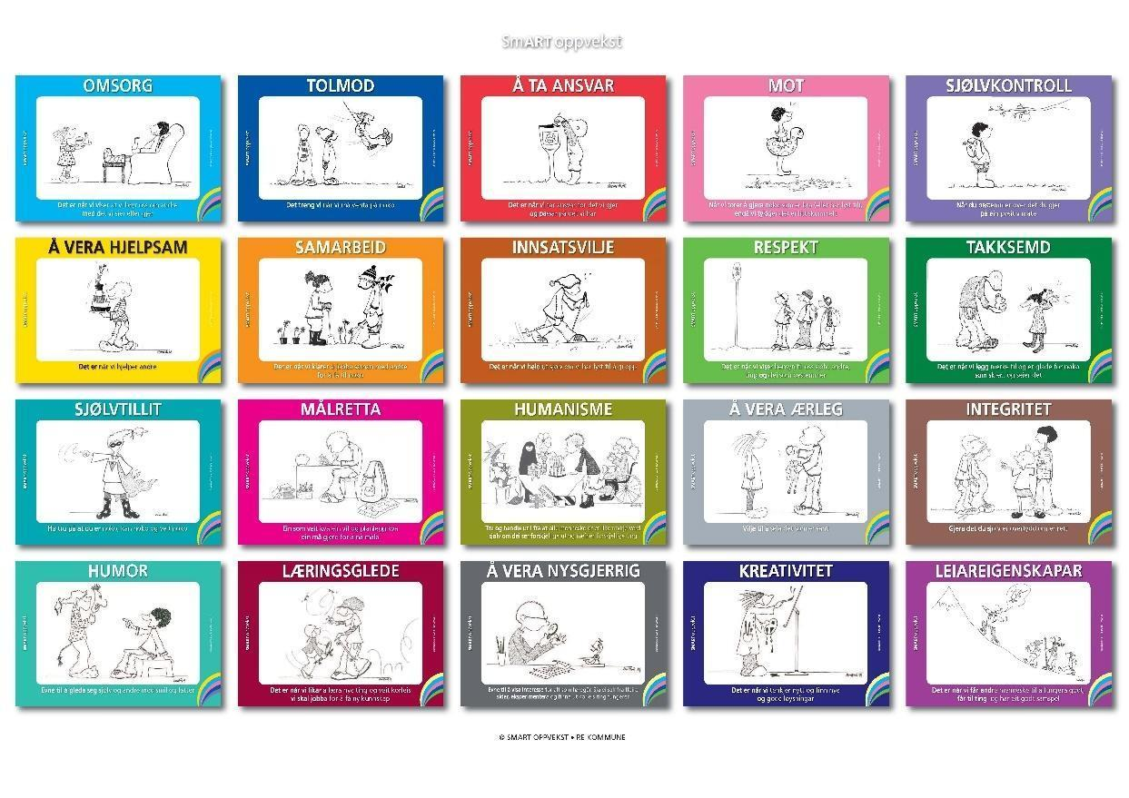

INNHALD

Leik

“SFO skal tilrettelegge for og støtte opp om at leken kan stimulere til vennskap, relasjonsbygging, språkutvikling, undring og kreativitet”. (Rammeplan s. 14)

På Sviland SFO skal barna ha mykje tid til leik kvar dag, både inne og ute.

Ser vi at nokon barn har utfordringar med å kome inn i leik, er vi vaksne der for å rettleie. Dei store barna kan vere rollemodellar for dei mindre. Dei vaksne må vere tett på, observere og passe på at alle har nokon å leike med. Barna skal få velje mellom eigen styrt leik, leik organisert av vaksen og tid til kvile.

Barnas stemme skal bli høyrd, noko vi ynskjer å oppnå med blant anna “Barnas ynskeliste” og gjennom samtalar med barna.

Skaparglede, engasjement og utforskertrang

“SFO skal støtte barnas naturlige nysgjerrighet og lyst til å skape og være kreative, engasjerte og utforskende.” (Rammeplan s. 8)

På Sviland SFO skal barna få moglegheit til å bli kjent med ulike formingsmateriell og aktivitetar. Dei skal bli oppmuntra til nysgjerrigheit og utforsking både i leik og organiserte aktivitetar. Til dette trengs engasjerte vaksne, som støtter i leik og kan undre seg saman med barna.

KONTAKTINFO

Sviland SFO Svilandsveien 211

4337 Sandnes

Telefon :

SFO: 925 50 036

Mail :jorunn.lura.haaland@sandnes.kommune.no

heimesida: http://www.minskole.no/sviland

ÅRSHJUL Sviland SFO 2024/2025

Månad/ Tema | Aktivitet/ smart kompetanse | Spesielle dagar
August | Oppstart på et nytt SFO år. Bli kjend med Skule/SFO rom og uteområde.  Bli kjend-leiker.  Vi er mest mogleg ute på den fine skulegarden. | Oppstart 29. juli for 2.,3. og 4. trinn.  Nye 1. trinn 1. august.  Planleggingsdag 13. august.  Skulestart: 14 august.  Bursdagsfeiring: 29
September | Omsorg  Saman om læring og glede  Fortsette med å bli kjend, få tryggheit med kvarandre og reglar. | ca 18. - Påmeldingsfrist for om kommer/ fri i haustferien.  Bursdagsfeiring: 26
Oktober | Ta ansvar  Haustferie med eigen plan.  Leik/ bevegelse:  Forming: Haust/ halloween  Tradisjon: Halloween feiring | Veke 41. (07.10-11.10) haustferie  Bursdagsfeiring: 31
November | Sjølvkontroll  Leik/ bevegelse: Jul og spill  Forming: juleaktiviteter | 15. planleggingsdag  Bursdagsfeiring: 28
Desember | Sjølvhevding  Leik: Jul og spill  Forming: jul  Tradisjonar- Nissen i skogen | ca 4. - Påmeldingsfrist for om du kommer/ fri i juleferien.  Bursdagsfeiring: 19  Siste skuledag før jul 20.
Januar | Samarbeidsferdigheiter  Leik: Håp om vinter  Forming: Vinteraktivitetar | 2.-3. SFO heil dag  Bursdagsfeiring: 30
Februar | Emosjonell kompetanse  Leik: Håp om vinteraktivitetar  Forming: Vinter / fastelavn | ca 5.- Frist for svar om kommer/ fri i vinterferien.  Veke 9 (24.02-28.02) vinterferie  Bursdagsfeiring: 20
Mars | Inkludere  Leik: overgang vinter/våren som tema  Forming: Påske  Forberede våren - lage klar pallekasser til å plante eks grønnsaker i. | ca 26.- Påmeldingsfrist for om kommer/ fri påskedagane.  Bursdagsfeiring: 27
April | Kommunikasjon  Leik: våren som tema  Forming: Påske  Tradisjon: påskeharen i skogen | Påsken i veke 16.  Bursdagsfeiring: 24  30. Påmeldingsfrist for kommer 10. mai
Mai | Vennskap  Leik: våren som tema  Forming: 17. mai  . | 14. Påmeldingsfrist for kommer 30. mai og- Påmeldingsfrist for om kommer/ fri sommarferien  Bursdagsfeiring: 22
Juni | Saman om læring og glede  Leik: Sommer som tema  Forming/ aktivitet: sommar | Besøk av nye 1. trinn.  Bursdagsfeiring: 19 for juli også.  Skulens siste dag 20.  SFO open til 27.  4 veker ferie.
Juli |  | Oppstart: 28. Juli.  Nye 1. trinn 1. august

ANSATTE
Jorunn Lura Haaland | SFO-leiar
Veronica Furenes | Barne Rettleiar/Fagarbeidar
Monica Tjessem Amundsen | Barne Rettleiar/Assistent
Sissel Vassbø | Barne Rettleiar/Assistent
Gro Anita Tollefsen | Barne Rettleiar/Assistent sjukem.

Tilsette ny Fagarbeider

